ČERNÁ LABUŤ
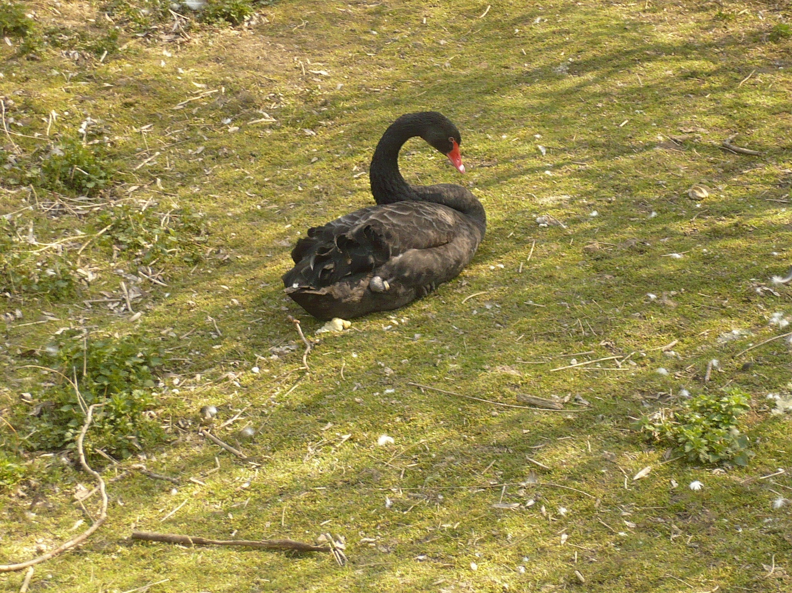

- nezaměnitelný, 1,1 - 1,4 m velký pták s rozpětím křídel 1,6 - 2 m a hmotností mezi 6 - 9 kg
- jako ostatní labutě má mohutné tělo, krátký ocas a končetiny
- velmi dlouhý krk mírně prohnutý ve tvaru písmena „S“ má vůbec nejdelší ze všech labutích druhů
- je celá černá s bílými letkami, které jsou nápadné zvláště za letu, a červeným zobákem s příčným bílým pruhem
- samce od samice zbarvením nerozlišíme, v porovnání se samicí však bývá o něco větší a mívá rovnější zobák
- mladí ptáci jsou hnědošedí
- je početně rozšířený pták žijící na sladkých, poloslaných
a slaných jezerech, řekách s hustě zarostlými břehy,
zaplavených pastvinách a v bažinách v jihozápadní a východní
Austrálii
a na přilehlých ostrovech
- žije v celoživotním a na sebe pevně vázaném páru
(pouze 6 % tvoří případy, kdy se jednotlivé páry rozpadají)
- plave s mírně nebo obloukovitě prohlým krkem
- při vyrušení a obraně teritoria podobně vydává syčivé zvuky
a mává křídly
- živí se zejména vodními rostlinami
- hnízdí obvykle v rozmezí od února do září
- rozměrné, v průměru 1 - 1,5 m velké a až 1 m vysoké hnízdo, které tvoří velká hromada rákosů a travin umístěná v mělké vodě nebo na ostrůvcích, navštěvuje pravidelně každým rokem
- ročně klade 4 - 8 zelenobílých vajec, na kterých sedí oba rodiče po dobu 35 - 40 dní
- krátce po vylíhnutí se mláďata ve větších hloubkách občas vozí na hřbetech rodičů, v jejich blízkosti zůstávají do doby, kdy
se zbaví prachového peří - tedy asi po dobu 6 měsíců
- ve volné přírodě se dožívá průměrně 10 - 15 let

